Министерство образования Республики Беларусь
Учреждение образования
«Гомельский государственный университет
имени Франциска Скорины»

УТВЕРЖДАЮ
Учитель математики
Герман Е.Н.
________________
________________
^{(дата утверждения)}

План - конспект
зачетного урока по математике на тему
«Квадратичная функция и её свойства»
в 8 «Б» классе
ГУО «Средняя школа № 30 г. Гомеля»

Студент- практикант __________ Ю.С.Мироевская

Отметка за проведение урока __________ учитель математики
Е.Н. Герман
Преподаватель кафедры
Математического анализа и ДУ __________ И.В. Парукевич

Гомель 2019
Тема: «Квадратичная функция и её свойства»
Дата проведения: 11.02.2019
Цели урока:
- Образовательные: дать определение квадратичной функции и научить определять ее основные свойства;
- Развивающие: развитие познавательного интереса к обучению математики ИКТ, развитие вычислительных навыков, логического мышления, формирование математической речи учащихся и оформление решения задач.
- Воспитательные: воспитание самостоятельности учащихся через организацию индивидуальной деятельности, содействовать воспитанию активной жизненной позиции.

Задачи урока:
Ввести понятие квадратичной функции, познакомить учащихся с ее свойствами. К концу урока ученики должны уметь распознавать формы записи квадратичной функции, определять направление ветвей и координаты вершины параболы, находить наименьшее (наибольшее) значение функции.
Тип урока: изучение новых знаний

План урока:
1. Организационный момент. (3 минуты)
2. Актуализация опорных знаний.(7 минут)
3. Изучение новой темы. (20 минут)
4. Закрепление знаний и умений. (10 минут)
5. Подведение итогов. (3 минуты)
6. Домашнее задание. (2 минута)

Литература:
- Учебное пособие для 8 класса учреждений общего среднего образования с русским языком обучения, И. Г. Арефьева и О. Н. Пирютко, Минск «Народная асвета» 2018.

Ход урока
1. Организационный момент.
Подготовить учащихся к работе на уроке, определить тему и цели урока.
2. Актуализация опорных знаний.
Примеры записаны на доске. К доске вызываю по 1 ученику.
3.1. Представьте выражение в виде многочлена:
а) 5(x − 1)(x − 4);
$5\left(x^{2}-4x-x+4\right)=5x^{2}-20x-5x+20=5x^{2}-25x$+20.
б) −2(x − 4)(x + 2);
$-2\left(x^{2}+2x-4x-8\right)=-2x^{2}-4x+8x+16=-2x^{2}+4x+16.$
3.2. Найдите координаты точек пересечения графика
функции с осью абсцисс и осью ординат:
а) y = 4x − 5;

Ось абсцисс:
f(x)=0 находим нули функции
f(x)=4x-5;
4x-5=0
4x=5
x=1$\frac{1}{4}$.

Ось ординат:
x=0, y=f(0);
y=f(0);
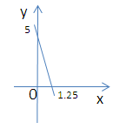
y=5.

3. Изучение новой темы.
Функции позволяют описывать процессы из различных
областей науки и жизни. Например кривая, изображающая
изменение высоты в зависимости от времени, т. е. график
данной функции (рис. 42), называется параболой (от
греч. παραβολή — пара — рядом и балло — бросаю).
Траекторией мяча, брошенного баскетболистом, или ко-
пья, которое метнул легкоатлет, если не учитывать сопротив-
ление воздуха, является парабола (рис. 43).
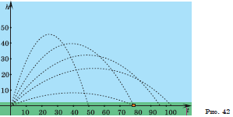

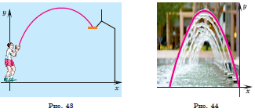
По параболе движутся капли воды в струе фонтана (рис. 44).
Все рассмотренные процессы описываются функциями вида
y = a$x^{2}$ + bx + c, графиками которых являются параболы.

Определение. Функция вида y = a$x^{2}$ + bx + c, где а, b и
с — некоторые числа, причем a ≠ 0, называется квадра-
тичной.

Например, функции f (x) = 2$x^{2}$ − 12x + 10, f (x) = −$x^{2}$ + 6x,
f (x) = $x^{2}$ — квадратичные.
Рассмотрим свойства квадратичной функции y = a$x^{2}$ + bx + c
и способ построения ее графика — параболы.
Как известно, квадратный трехчлен a$x^{2}$ + bx + c, где a ≠ 0,
можно разложить на множители, т. е. представить в виде
a(x − $x_{1}$ )(x − $x_{2}$ ), ${где x}_{1}$ и $x_{2}$— его корни.
Также квадратный трехчлен a$x^{2}$ + bx + c можно записать в виде
a$x^{2}$ + bx + c=$a{(x+\frac{b}{2a})}^{2}-\frac{b^{2}-4ac}{4a}=a{\left(x-m\right)}^{2}+n,$ где m= - $\frac{b}{2a}$,
n= - $\frac{b^{2}-4ac}{4a}$.
Формы записи
квадратичной функции
y = a$x^{2}$ + bx + c, в виде многочлена;
y = a(x − $x_{1}$ )(x − $x_{2}$ ), в виде разложения на множители;
y = $a{\left(x-m\right)}^{2}+n,$ в виде выделенного полного квадрата.

Свойства квадратичной функции y = a$x^{2}$ + bx + c:
- Область определения функции.
Так как a$x^{2}$+bx+c — многочлен, то областью определения квадратичной функции y = a$x^{2}$+ bx + c, где a ≠ 0, являются все действительные числа, т. е. D = R. Графически это означает, что для любого значения абсциссы найдется соответствующая точка на параболе.
- Множество значений функции. Наибольшее и наименьшее значения функции.
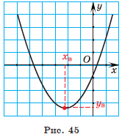
Если a > 0, то на изображении параболы существует точка, в которой функция принимает наименьшее значение. Эта точка называется вершиной параболы, ее координаты
$x_{в}=- \frac{b}{2a}$; $y_{в}=- \frac{b^{2}-4ac}{4a}.$ (рис. 45).
Следовательно, если a >0, то E = [y ; +∞ ) .
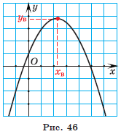
Если a < 0, то в этом случае на изображении параболы существует точка, в которой функция принимает наибольшее значение, она называется вершиной параболы, ее координаты $x_{в}=- \frac{b}{2a}$; $y_{в}=- \frac{b^{2}-4ac}{4a}.$ (рис. 46).

3.Нули функции.
Значения аргумента, при которых значения функции y = a$x^{2}$ + bx + c, равны нулю, являются корнями квадратного трехчлена a$x^{2}$+bx+c. Если квадратный трехчлен a$x^{2}$ + bx + c, имеет два корня$x_{1}$и $x_{2}$, то парабола пересекает ось абсцисс в двух точках с
координатами ($x_{1}$; 0), ($x_{2}$; 0) (рис. 47).

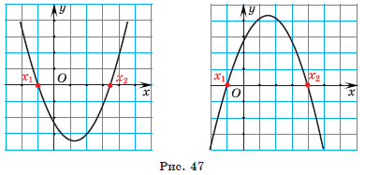
Если квадратный трехчлен a$x^{2}$ + bx + c имеет единственный корень $x_{1}$, то парабола имеет с осью абсцисс единственную общую точку с координатами ($x_{1}$; 0) (рис. 48).
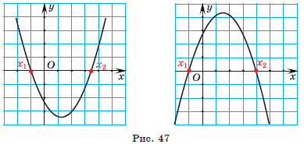

Если квадратный трехчлен a$x^{2}$ + bx + c не имеет корней,
то парабола не имеет с осью абсцисс общих точек (рис. 49).
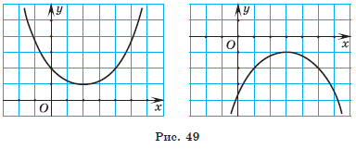
4. Ось симметрии параболы. Осью симметрии параболы
является прямая, проходящая через вершину параболы параллельно оси ординат. Симметричные части графика называются ветвями параболы. Если a > 0, то ветви параболы направлены вверх. Если a <0, то ветви параболы направлены вниз (рис. 50).
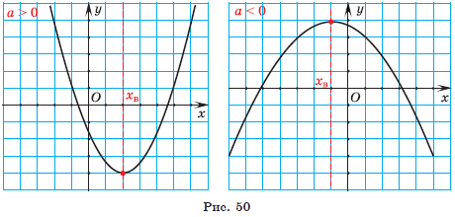

- Закрепление знаний и умений.
Сегодня на уроке мы с вами будем находить вершину параболы, направление ветвей.
Вызываю к доске учеников по одному решать упражнения: № 3.13, №3.16, , №3.19, №3.21.

№ 3.13 Определите направление ветвей и координаты вершины параболы:
а) $y={(x-2)}^{2}+3$;
ветви направлены вверх
$x_{в}$=2; $y_{в}$=3;
Ответ: (2;3).

в) $y={-(x-5)}^{2}-8$;
ветви направлены вниз
$x_{в}$=5; $y_{в}$= -8;
Ответ: (5;-8).

д) $y=2x^{2}+5;$
ветви направлены вверх
$x_{в}$=0; $y_{в}$= 5;
Ответ: (0;5).

№ 3.16 Найдите координаты вершины параболы и запишите уравнение ее оси симметрии:
а) $y=2x^{2}-4x+1;$
$x_{0}$= -$\frac{b}{2a}=\frac{-4}{2∙2}=1;$
$y_{0}$=2∙1-4∙1+1=3-4= -1
Ответ: (1;-1), x=1- ось симметрии.

в) $y=-0,5x^{2}-4x+1;$
$x_{в}$= -$\frac{-4}{2∙(-0,5)}=-\frac{4}{1}=-4$;
$y_{в}$= -0,5∙${(-4)}^{2}-4∙\left(-4\right)+1=-8+16+1=9$;
Ответ: (-4;9), x=-4.

№ 3.19 Найдите наименьшее (наибольшее) значение функции:
а) $y{=\left(x-8\right)}^{2}+9;$
Ветви направленны вверх, наименьшее 9.

в) $y=2x^{2}-6x+4;$
Ветви направленны вверх.
$x_{в}$= -$\frac{b}{2a}=\frac{-6}{4}=\frac{3}{2}$;
$y_{в}$= $2{(\frac{3}{2})}^{2}-6∙\frac{3}{2}+4=-0,5.$
Наименьшее равно -0,5.

д) $y=\left(x+8\right)\left(x-4\right);$
Ветви направленны вверх
y=$x^{2}-4x+8x-32=x^{2}+8x-32.$
$x_{в}$= -$\frac{b}{2a}=\frac{-8}{2∙1}=-4$;
$y_{в}$= $({-4)}^{2}+8∙\left(-4\right)-32=-48.$
№ 3.21 Найдите область определения и множество значений
функции:
а) f(x)=7${(x+6)}^{2}-1$;
Ветви вверх.
D(f)=(-∞;+∞)
$x_{в}$= -6; $y_{в}$= -1.
E(f)=[-1;+∞).

в) f(x)= $x^{2}+4x-1;$
Ветви направленны вверх
D(f)=(-∞;+∞)
$x_{в}$= -$\frac{4}{2}=-2;$
$y_{в}$= 4-8-1=-5.
E(f)=[-5;+∞).

5. Подведение итогов
Выставление оценок.
6. Домашнее задание.
§13 и №3.13(б,г,е), №3.16(б,г), №3.21(б,г,е).

